**Введение**

На учебную практику была поставлена задача, разработать электронное средство обучения на тему: Разработка электронного средства обучения по предмету «Основы алгоритмизации и программирования» для УО «Столинский государственный аграрно-экономический колледж».

Цель разработки заключается в создании электронного средства обучения по предмету «Основы алгоритмизации и программирования», чтобы обеспечить студентов доступным и эффективным способом изучения материала.

Создаваемая программа будет рассчитана на лиц любых возрастов. Применить данное средство обучения смогут любые лица, желающие получить информацию по предмету «Основы алгоритмизации и программирования».

Далее приведём краткое описание разделов пояснительной записки.

Первый раздел носит название “Анализ задачи”. В нем вы сможете ознакомиться с постановкой задачи, которая включает в себя: исследование предметной области поставленной задачи, определение ее организационно-экономической сущности. Также в этом разделе вы сможете узнать о том, как данная задача решается в настоящее время. Все входные и выходные данные тоже будут описаны в первом разделе. В подразделе “Инструменты разработки” будет рассмотрена среда, в которой создаётся данный проект. Здесь также будут установлены минимальные и оптимальные требования к аппаратным характеристикам, обеспечивающим правильное функционирование поставленной задачей.

В разделе “Проектирование задачи” будут рассмотрены основные аспекты разработки программного продукта. Здесь можно будет узнать об организации данных в контексте среды разработки. В данном разделе будет чётко описан пользовательский интерфейс, составлены алгоритмы процесса обработки информации, описана разработка системы справочной информации.

“Реализация задачи” – это третий раздел пояснительной записки, в котором описываются все элементы и объекты, которые будут использованы при реализации данного приложения. В этом разделе будут чётко описаны функции пользователя и их структура. Здесь можно будет найти таблицу, в которой будет представлена полная аннотация файлов, используемых в данном проекте.

Четвёртый раздел – “Тестирование”. В нем будет описано полное и функциональное тестирование данной программы, т.е. будет оттестирован каждый пункт меню, каждая операция, которая выполняется приложением. Будут смоделированы все возможные действия пользователя при работе с программой, начиная от запуска до выхода.

В разделе “Руководство пользователя” будет описано назначение, область применения, среда функционирования программы. Также в нем будет описано использование справочной системы.

“Заключение” будет содержать краткую формулировку задачи, результаты проделанной работы, описание использованных методов и средств, описание степени автоматизации процессов на различных этапах разработки.

В “Литературе” будет приведён список используемых при разработке источников.

В приложениях к пояснительной записке будет приведён листинг программы с необходимыми комментариями.

Схема работы системы будет представлена в графической части.

**1 Анализ Задачи**

**1.1 Постановка задачи**

**1.1.1 Организационно-экономическая сущность задачи**

**Наименование задачи:** Разработка электронного средства обучения по предмету «Основы алгоритмизации и программирования» для УО «Столинский государственный аграрно-экономический колледж».

**Цель разработки:** Создание электронного средства обучения по предмету «Основы алгоритмизации и программирования», чтобы обеспечить студентов доступным и эффективным способом изучения материала.

**Назначение:** программный продукт разрабатывается для людей, которые хотят начать изучение программирования, а именно язык программирования Pascal.

**Периодичность использования:** по мере необходимости.

**Источники и способы получения данных:** данные из книг

**1.1.2** **Функциональные требования**

Описание перечня функций и задач, которые должен выполнять будущий ПП:

Гость:

1. просмотр страниц сайта

2. просмотр теории

3. прохождение тестов

Администратор:

1. добавление/удаление информации страниц

2. редактирование страниц сайта

3. добавление/удаление тестов

**1.1.3 Описание процессов с входной, выходной и условно-постоянной информацией**

Таблица 1-Функции программы с описанием с входной, выходной и условно-постоянной информации

|  |  |  |  |  |  |  |
| --- | --- | --- | --- | --- | --- | --- |
| № | Категория пользователей | Наименование процесса | Краткое описание алгоритма  выполнения процесса | Входная информация | Выходная информация | Условно  -  постоянная  информация |
| 1 | 2 | 3 | 4 | 5 | 6 | 7 |
| 1 | Гость | Просмотр страниц сайта | Любому пользователю  разрешено заходить  и просматривать  информацию на сайте | Отсутствует | Отсутствует | Данные сайта |
| 2 | Гость | Просмотр теории | На сайте присутствуют теория, которую любой пользователь сможет просматривать без ограничений | Отсутствует | Отсутствует | Содержимое теории |
| 3 | Гость | Прохождение тестов | На сайте присутствуют тесты, которые любой пользователь сможет пройти без ограничений | Отсутствует | Отсутствует | Содержимое тестов |

|  |  |  |  |  |  |  |
| --- | --- | --- | --- | --- | --- | --- |
| 1 | 2 | 3 | 4 | 5 | 6 | 7 |
| 4 | Администратор | Добавление/ удаление информации страниц | Возможность удалять и добавлять любую информацию на страницы сайта | Доступ к управлению сайта | Панель управления | Данные и код сайта |
| 5 | Администратор | Добавление/ удаление информации теории | Изменение любого содержимого сайта (картинок, видео, текст и т.д.) | Доступ к управлению сайта | Панель управления | Данные сайта |
| 6 | Администратор | Добавление/ удаление тестов | Просмотр данных пользователя, заполнявшего заявку | Доступ к управлению сайта | Панель управления | Просмотр данных заявки |

**1.1.4 Эксплуатационные требования**

**Требования к применению:** помогает быстро и удобно узнать информацию о языке программирования Pascal.

**Требования к реализации:** Для реализации статических страниц и, шаблонов, анимаций фото и других элементов должен использоваться конструктор Site123.

**Требования к надежности:** Система может быть недоступна не более чем 24 часа в год. У администратора сайта должна быть возможность выгрузить и загрузить копию сайта.

**Требования к интерфейсу:** При разработке сайта должны быть использованы преимущественно светлые цвета. Основные разделы сайта должны быть доступны с первой страницы. Грамотный и удобный пользовательский интерфейс. Сайт должен адаптироваться под компьютер, телефон и планшет.

**Требования к хостингу:**

 Хостинг предоставлен конструктором Site123.

**1.2 Диаграмма использования**

Диаграмма вариантов использования – диаграмма, отражающая отношения между актерами и прецедентами и являющаяся составной частью модели прецедентов, позволяющей описать систему на концептуальном уровне.

Суть данной диаграммы состоит в следующем: проектируемая система представляется в виде множества сущностей или актеров, взаимодействующих с системой с помощью так называемых вариантов использования.

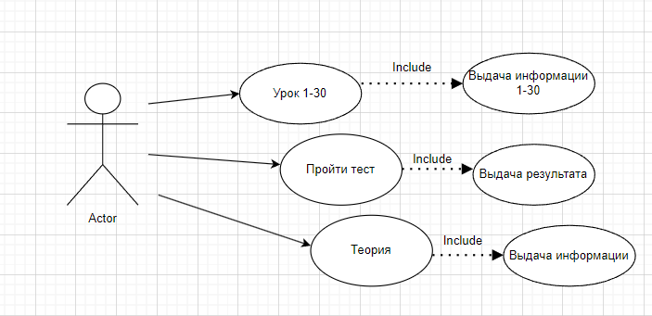

Рисунок 1 – Графическое изображение диаграммы вариантов использования

**1.3 Инструменты разработки**

Для разработки данного проекта будет использоваться сервис Site123, который является наиболее актуальной, удобной и популярной средой среди разработки сайтов с помощью конструкторов.

Разработка будет производится при помощи таких сервисов как:

1. Microsoft Word 2010 – редактор текста для написания документации и создания html страниц.
2. Microsoft Power Point 2010 – программа для создания презентации.
3. Google-браузер – для нахождения информации и пользования сервисом Site123.
4. Draw.io – сервис для создания диграмм.

Разработка ведется на ноутбуке Honor. У данного ноутбука следующие параметры:

* процессор Intel i3 10th;
* Видеоадаптер встроенный.
* объем ОЗУ 8 гб;

- объем места на SSD – 512 mb;

* видеоподсистема 1366x768 точек с глубиной цвета 16 Bit;
* ОС – Windows 11.

**1.4 Выбор стратегии разработки и модели ЖЦ.**

Таблица 2

|  |  |  |  |  |  |  |  |
| --- | --- | --- | --- | --- | --- | --- | --- |
| № критерия | Критерии категории требований | Каскадная | V-образная | RAD | Инкре- ме­нтная | Быстрого  прототипи- рования | Эволюци- онная |
| 1. | Являются ли требования к проекту легко определи-  мыми и реализуемыми? | Да | Да | Да | Нет | Нет | Нет |
| 2. | Могут ли требования быть  сформулированы в начале ЖЦ? | Да | Да | Да | Да | Нет | Нет |
| 3. | Часто ли будут изменяться требования на протяжении  ЖЦ? | Нет | Нет | Нет | Нет | Да | Да |
| 4. | Нужно ли демонстрировать требования с целью их оп-  ределения? | Нет | Нет | Да | Нет | Да | Да |
| 5. | Требуется ли проверка концепции программного  средства или системы? | Нет | Нет | Да | Нет | Да | Да |
| 6. | Будут ли требования изме- няться или уточняться с ростом сложности системы (программного средства) в  ЖЦ? | Нет | Нет | Нет | Да | Да | Да |
| 7. | Нужно ли реализовать ос-  новные требования на ран- них этапах разработки? | Нет | Нет | Да | Да | Да | Да |
|  | Итог | 4 | 4 | 5 | 3 | 2 | 2 |

Таблица 3 – Выбор модели жизненного цикла на основе характеристик команды разработчиков

|  |  |  |  |  |  |  |  |
| --- | --- | --- | --- | --- | --- | --- | --- |
| № критерия | Критерии категории команды разработчиков проекта | Каскадная | V-образная | RAD | Инкре- ментная | Быстрого  прототипи- рования | Эволюци- онная |
| 1. | Являются ли проблемы предметной области проек-  та новыми для большинст- ва разработчиков? | Нет | Нет | Нет | Нет | Да | Да |
| 2. | Являются ли инструмен- тальные средства, исполь- зуемые в проекте, новыми  для большинства разработ- чиков? | Да | Да | Нет | Нет | Нет | Да |
| 3. | Изменяются ли роли участ- ников проекта на протяже-  нии ЖЦ? | Нет | Нет | Нет | Да | Да | Да |
| 4. | Является ли структура про- цесса разработки более значимой для разработчи-  ков, чем гибкость? | Да | Да | Нет | Да | Нет | Нет |
| 5. | Важна ли легкость распре- деления человеческих ре-  сурсов проекта? | Да | Да | Да | Да | Нет | Нет |
| 6. | Приемлет ли команда раз-  работчиков оценки, про- верки, стадии разработки? | Да | Да | Нет | Да | Да | Да |
|  | Итог | 3 | 3 | 5 | 3 | 3 | 1 |

Таблица 4 – Выбор модели жизненного цикла основе характеристик коллектива пользователей

|  |  |  |  |  |  |  |  |
| --- | --- | --- | --- | --- | --- | --- | --- |
| № критерия | Критерии категории коллектива пользователей | Каскадная | V-образная | RAD | Инкре- ментная | Быстрого  прототипи- рования | Эволюци- онная |
| 1. | Будет ли присутствие поль- зователей ограничено в ЖЦ  разработки? | Да | Да | Нет | Да | Нет | Да |
| 2. | Будут ли пользователи оце- нивать текущее состояние программного продукта (системы) в процессе раз- работки? | Нет | Нет | Нет | Да | Да | Да |
| 3. | Будут ли пользователи во-  влечены во все фазы ЖЦ разработки? | Нет | Нет | Да | Нет | Да | Нет |
| 4. | Будет ли заказчик отслежи- вать ход выполнения про- екта? | Нет | Нет | Нет | Нет | Да | Да |
|  | Итог | 2 | 2 | 0 | 2 | 2 | 4 |

Таблица 5 – Выбор модели жизненного цикла на основе характеристик типа проектов и рисков

|  |  |  |  |  |  |  |  |
| --- | --- | --- | --- | --- | --- | --- | --- |
| № криерия | Критерии категории типов проекта и рисков | Каскадная | V-образная | RAD | Инкре- ментная | Быстрого  прототипи- рования | Эволюци- онная |
| 1. | Разрабатывается ли в про- екте продукт нового для ор-  ганизации направления? | Нет | Нет | Нет | Да | Да | Да |
| 2. | Будет ли проект являться расширением существую- щей системы? | Да | Да | Да | Да | Нет | Нет |

Продолжение таблицы

|  |  |  |  |  |  |  |  |
| --- | --- | --- | --- | --- | --- | --- | --- |
| 3. | Будет ли проект крупно-  или среднемасштабным? | Нет | Нет | Нет | Да | Да | Да |
| 4. | Ожидается ли длительная эксплуатация продукта? | Да | Да | Нет | Да | Нет | Да |
| 5. | Необходим ли высокий  уровень надежности про- дукта проекта? | Нет | Да | Нет | Да | Нет | Да |
| 6. | Предполагается ли эволю- ция продукта проекта в те-  чение ЖЦ? | Нет | Нет | Нет | Да | Да | Да |
| 7. | Велика ли вероятность из- менения системы (продук-  та) на этапе сопровожде- ния? | Нет | Нет | Нет | Да | Да | Да |
| 8. | Является ли график сжа-  тым? | Нет | Нет | Да | Да | Да | Да |
| 9. | Предполагается ли повтор- ное использование компо-  нентов? | Нет | Нет | Да | Да | Да | Да |
| 10. | Являются ли достаточными  ресурсы (время, деньги, ин- струменты, персонал)? | Нет | Нет | Нет | Нет | Да | Да |
|  | Итог | 5 | 6 | 6 | 6 | 4 | 7 |

|  |  |  |  |  |  |  |  |
| --- | --- | --- | --- | --- | --- | --- | --- |
| № критерия | Итог | Каскадная | V-образная | RAD | Инкре- ментная | Быстрого  прототипи- рования | Эволюци- онная |
|  | Итог | 14 | 15 | 16 | 14 | 11 | 12 |

Вывод: к моему проекту больше подошла эволюционная модель жизненного цикла (набрала 16 баллов). При ответе на вопросы моя команда старалась отвечать объективно, что привело к соответствующему результату.

**1.5.** **Составление плана и графика работы над проектом (диаграмма Ганта)**

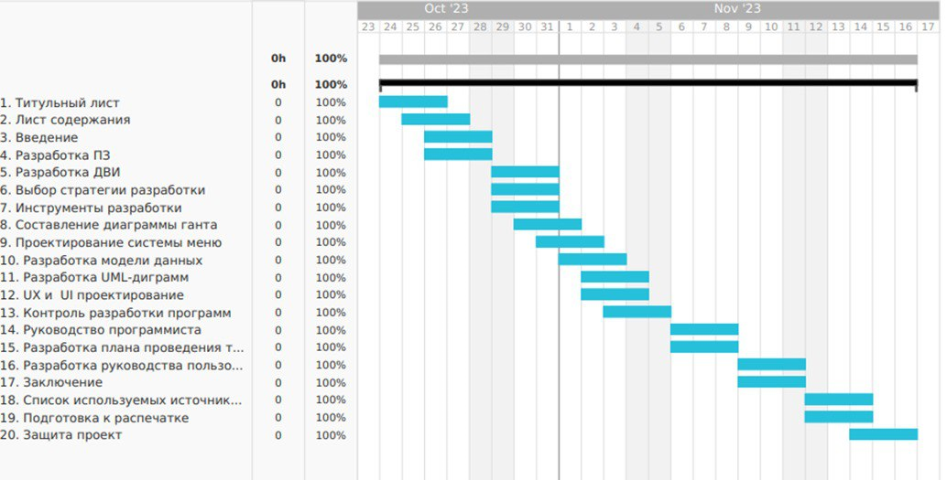Диаграмма Ганта — это популярный тип столбчатых диаграмм, который используется для иллюстрации плана, графика работ по какому-либо проекту. Является одним из методов планирования проектов. Используется в приложениях по управлению проектами. Первый формат диаграммы был разработан Генри Л. Гантом в 1910 году.

Рисунок 2 – Графическое изображение диаграммы Ганта

**2 Проектирование**

**2.1 Проектирование системы меню**

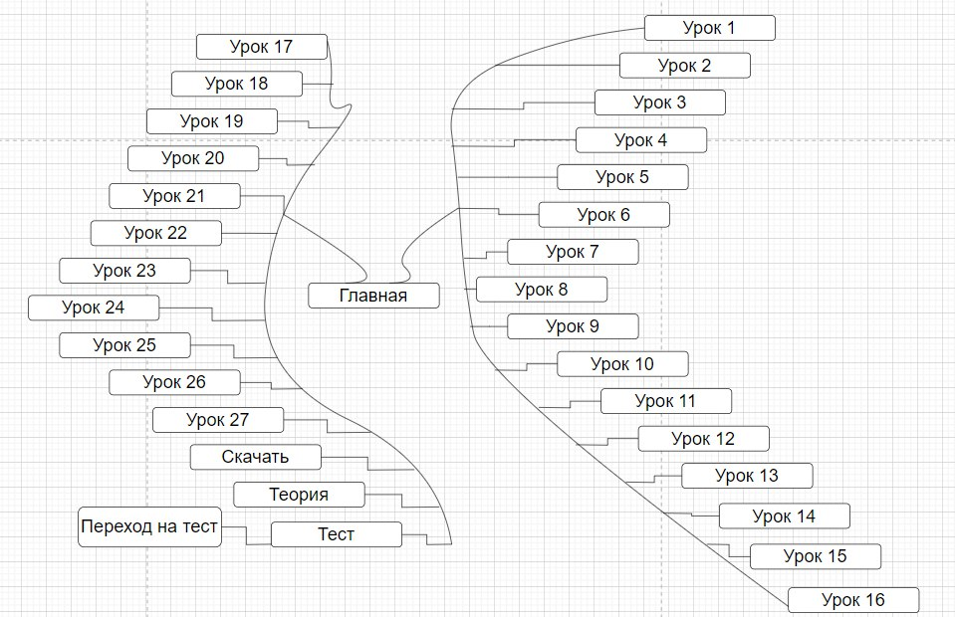

Рисунок 3 – Графическое изображение системы главного меню

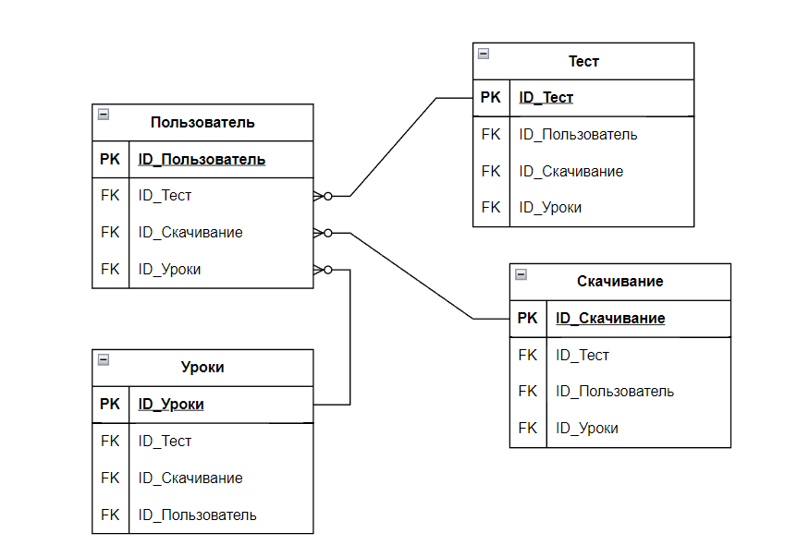**2.2 Модель данных**

Рисунок 4 – Графическое изображение модели данных

**2.3 UML-диаграммы**

В ходе создания проекта требовалось создать две UML-диаграммы, что помогли бы понять определенные процессы самого интернет-ресурса. Этими диаграммами являются диаграмма последовательности и диаграмма деятельности.

Диаграмма деятельности — UML-диаграмма, на которой показаны действия, состояния которых описано на диаграмме состояний. (Рисунок 6).

Диаграмма последовательности (англ. sequence diagram) — UML-диаграмма, на которой для некоторого набора объектов на единой временной оси показан жизненный цикл объекта (создание-деятельность-уничтожение некой сущности) и взаимодействие актеров (действующих лиц) информационной системы в рамках прецедента (Рисунок 7).

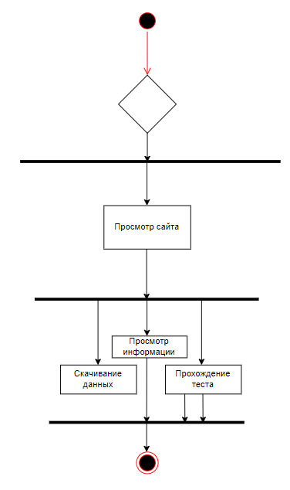

Рисунок 5 – Графическое изображение диаграммы деятельности

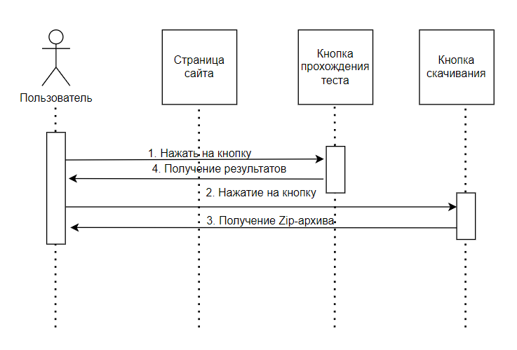

Рисунок 6 – Графическое изображение диаграммы последовательности

**2.4 Проектирование пользовательского интерфейса**

Поставленной задачей на практику была реализация ux/ui интерфейсов. При создании UX/UI интерфейсов были использованы модульные сетки с целью создания пропорционального, понятного интерфейса. Использовались преимущественно оттенки синего и белого цветов. Основные разделы доступны с первой страницы. Таким образом был реализован понятный пользовательский интерфейс, созданы макеты под такие устройства как: компьютер, телефон, планшет. Целью проекта была реализация электронного средства обучения.

**3 Реализация**

**3.1 Руководство программиста**

**3.1.1 Организация данных**

В данном проекте мы используем встроенную базу данных в Site123, ее будет достаточно для реализации проекта. В данной базе хранится вся информация сайта.

**3.1.2 Структура программы**

На одной существующей странице сайта присутствует меню, содержащую в себе всю информацию, которая есть на самом сайте.

**3.1.3 Структура и описание процедур и функций пользователя**

Пользователь может переходить по пунктам меню, просматривать информацию, находящуюся на сайте, переходить по ссылкам и скачивать информацию.

**3.1.4 Спецификация программы**

Данный программный продукт, позволяет при надобности обратиться и просмотреть всю нужную информацию, пройти тест, скачать информацию.

**4 Тестирование**

**4.1 Тесты на использования**

В ходе разработки программного продукта были составлены тесты, которые необходимо выполнить в дальнейшем. Тесты составлены таким образом, чтобы предусмотреть максимальное количество возможных действий.

Таблица 6 – проведение тестов

|  |  |  |  |  |
| --- | --- | --- | --- | --- |
| № | Название теста | Действия | Исходная информация | Ожидаемая информация |
| 1 | 2 | 3 | 4 | 5 |
| Т1 | Переход по кнопкам навигации | Нажатие на одну из кнопок | - | Переход по ссылке кнопки |
| Т2 | Пройти тест | Нажатие на кнопки прохождения теста | - | Показ теста |
| Т3 | Скачивание информации | Нажатие на кнопку для скачивания информации | - | Скачивание информации |

* 1. **Отчёт о результатах тестирования**

Таблица 7 – результаты тестов

|  |  |
| --- | --- |
| № | Статус |
| Т1 | Выполнено успешно |
| Т2 | Выполнено успешно |
| Т3 | Выполнено успешно |

1. **Руководство пользователя**
   1. **Общие сведения**

Наименованием конфигурации является «Разработка электронного средства обучения по предмету «Основы алгоритмизации и программирования» для УО «Столинский государственный аграрно-экономический колледж». Назначение – программный продукт разрабатывается для людей, которые хотят начать изучение программирования, а именно язык программирования Pascal. Периодичность использования – по мере необходимости.

* 1. **Запуск веб-ресурса**

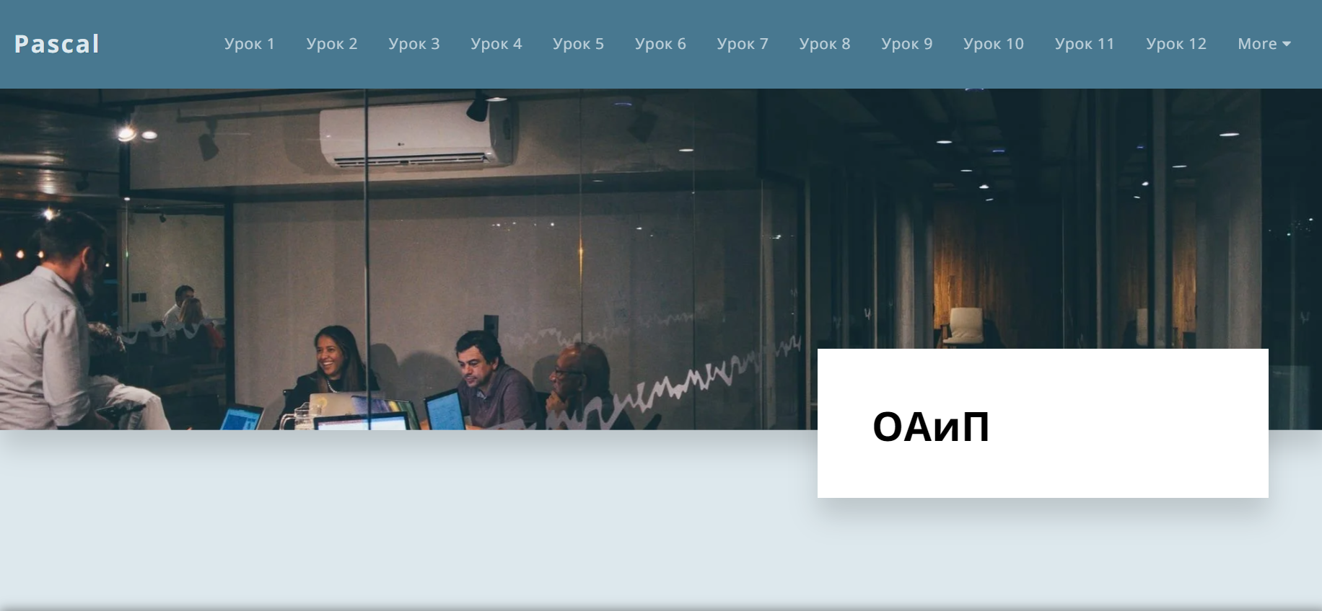 Для того, чтобы запустить данную конфигурацию на вашем компьютере, вам необходимо использовать браузер.

Рисунок 8 – главная страница сайта

**5.3 Инструкция по работе с конфигурацией**

Данный веб-ресурс поддерживает такие функции как: возможность просмотреть информацию о уроках, скачивание информации, прохождение теста.

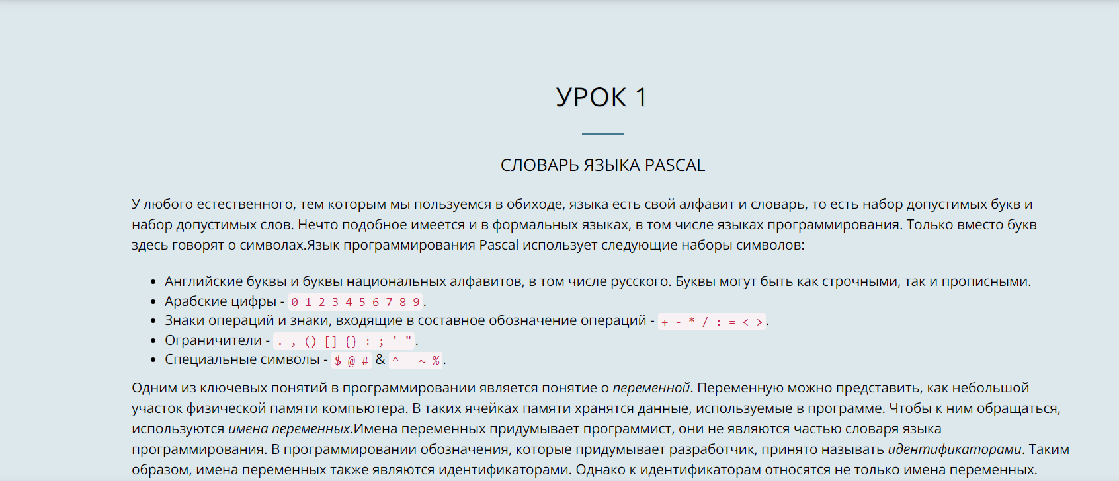

Рисунок 9 – форма просмотра информации о уроках

Просмотр видео можно осуществить при нажатии на кнопку «Теория».



Рисунок 10 – Скачивание информации

**5.4 Прохождение теста на веб-ресурсе**

Нажимаем на кнопку «Пройти тест»



**5.5 Завершение работы с веб-ресурсом**

Нажимаем на кнопку закрыть в браузере.



Рисунок 12 – Завершение работы с веб-ресурсом

**Заключение**

Целью данного учебного проекта являлась создание электронного средства обучения по предмету «Основы алгоритмизации и программирования», чтобы обеспечить студентов доступным и эффективным способом изучения материала.

В ходе реализации поставленной задачи были укреплены знания по использованию конструктора Site123, некоторых команд разных языков программирования, графических редакторов и т.д.

Следует также учесть, что в поставленной задачи был реализован простой интерфейс, который позволяет использовать веб-ресурса пользователю, не обладающему дополнительными знаниями ЭВМ. Также основной функционал реализован для гостя, функционал для администратора не выполняется.

После тщательного тестирования веб-ресурса были выявлены некоторые недоработки, которые были полностью исправлены на стадии проектирования или полностью исключены на стадии тестирования программы. В целом, при реализации веб-ресурса, были выполнены все условия, перечисленные в предыдущих разделах пояснительной записки. Таким образом, можно сказать, что веб-ресурс была реализован успешно.

**Список использованных источников**

1. Site123 [Электронный ресурс]. – Режим доступа: https://app.site123.com/versions/2/wizard/dashboard.php?wu=65514042cce56-65514042cce57-65514042cce58
2. Сайт Pascal-ОАиП. [Электронный ресурс]. – Режим доступа: https://65514042e5e6e.site123.me/